附件1：“中外服·美邦国际”2014年寒假赴美社会调研项目具体行程
今年寒假有100多个热情洋溢的美国志愿者家庭，希望接待来自中国的在校优秀大学生，他们希望了解中国的文化。参加项目的同学们将在美国友好家庭住宿，体验美国家庭生活，与他们一起欢度中国传统节日——春节，同时也向他们展现中国大学生的风采。
同时在项目老师的带领下，深入美国社会去实地调研，将课堂理论融于实践，了解一个真正的美国。调研包括：美国社会职能机构（警察局、消防局）、美国教育体系、美国医疗体系、美国志愿者及慈善组织，与美国官员、医疗代表、志愿者、美国学生进行交流、座谈，开拓国际视野，深入了解美国社会。
此外同学们还将进入美国顶级学府（斯坦福大学、加州大学伯克力分校，哈佛大学等）进行交流、访问，了解美国高等学府与中国高校各方面的差异。最后还将游览天使之城洛杉矶、硅谷所在地旧金山、迪斯尼、星光大道等，当然好莱坞、金门大桥、九曲花街自然也不能错过。

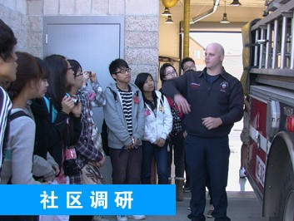
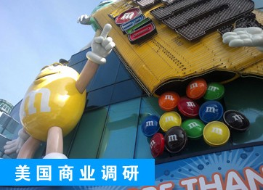
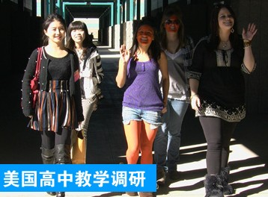

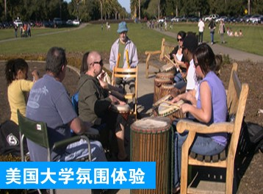
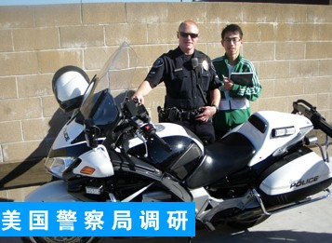
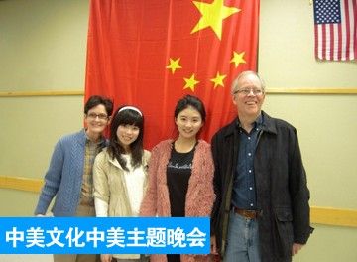

项目行程：
以下为寒假社会调研项目行程，以西海岸洛杉矶地区行程为例，仅供参考。行程安排根据地区不同、时间不同、地点不同、调研团规模不同将略有调整或增减。

日期 | 上午内容 | 下午内容 | 晚
出发前1个月 | 由带队教师带领进行开展国内调研和小组会，参加赴美行前辅导会
出发前1周 | 准备个人用品、行李等，确认所需携带的证件等
出发当日 | 抵达机场：按照航班信息提前3小时到达机场与团队集合，换取登机牌，登机
Day 1 | 抵达后由美国协调员迎接，美国家庭将参与者接回各自家庭 |  |  | 美国家庭
Day 2 | 项目动员会 | 游览社区周边熟悉环境 |  | 欢迎Party
Day 3 | 【调研讨论课】美国协调员组织课题介绍，为下午调研做准备 | 【实地调研】美国警察局和消防局 |  | 美国家庭
Day 4 | 全天出游：加州迪斯尼乐园 |  |  | 美国家庭
Day 5 | 【调研讨论课】美国协调员组织讨论前一次实地调研成果，为下午调研做准备 | 【实地调研】美国残疾人/老年人疗养中心/教堂 |  | 美国家庭
Day 6 | 与美国家庭共度周末 |  |  | 美国家庭
Day 7 |  |  |  | 美国家庭
Day 8 | 【调研讨论课】美国协调员组织讨论前一次实地调研成果，为之后调研做准备 | 【实地调研】美国大学 |  | 美国家庭
Day 9 | 【实地调研】美国中学/小学/幼儿园 | 【调研讨论课】讨论上午实地调研成果，为第二天调研做准备 |  | 美国家庭
Day 10 | 【实地参观访问】加州大学洛杉矶分校（UCLA） | 【实地参观访问】博物馆/市政厅/图书馆 |  | 美国家庭
Day 11 | 【实地调研】医疗机构 | 【调研讨论课】讨论上午实地调研成果 |  | 美国家庭
Day 12 | 全天出游：洛杉矶市区游览，海滩，好莱坞，星光大道等。 |  |  | 美国家庭
Day 13 | 与美国家庭共度周末 |  |  | 美国家庭
Day 14 |  |  |  | 美国家庭
Day 15 | 【调研讨论课】分组制作PPT | 美国协调员安排娱乐活动/购物 |  | 美国家庭
Day 16 | 【调研课题总结会】社会调研项目分组展示（PPT）演讲、讨论 | 为告别Party准备  【主题晚会】中美文化交流主题晚会  美国协调员颁发项目完成证书 |  | 告别Party
Day 17 | 惜别美国接待家庭，乘车前往旧金山。参观访问加州大学圣芭芭拉分校（UCSB），丹麦小镇。 |  |  | 酒店
Day 18 | 英特尔博物馆（旧金山硅谷） | 参观斯坦福大学（Standford）及购物 |  | 酒店
Day 19 | 参观全美大学综合排名第一的加州大学伯克利分校（UC Berkeley） | 旧金山观光：金门大桥、九曲花街、渔人码头等景点 |  | 酒店
Day 20 | 抵达机场，飞返中国 |  |  | 航班
Day 21 | 抵达中国，活动圆满结束 |  |  | 归国
归国后 | 项目成果评估及调研鉴定

